**第四周作业**

1. **学习思维导图**

说明：这份思维导图可以作为一份学习指导，里面包含本周的重点内容！

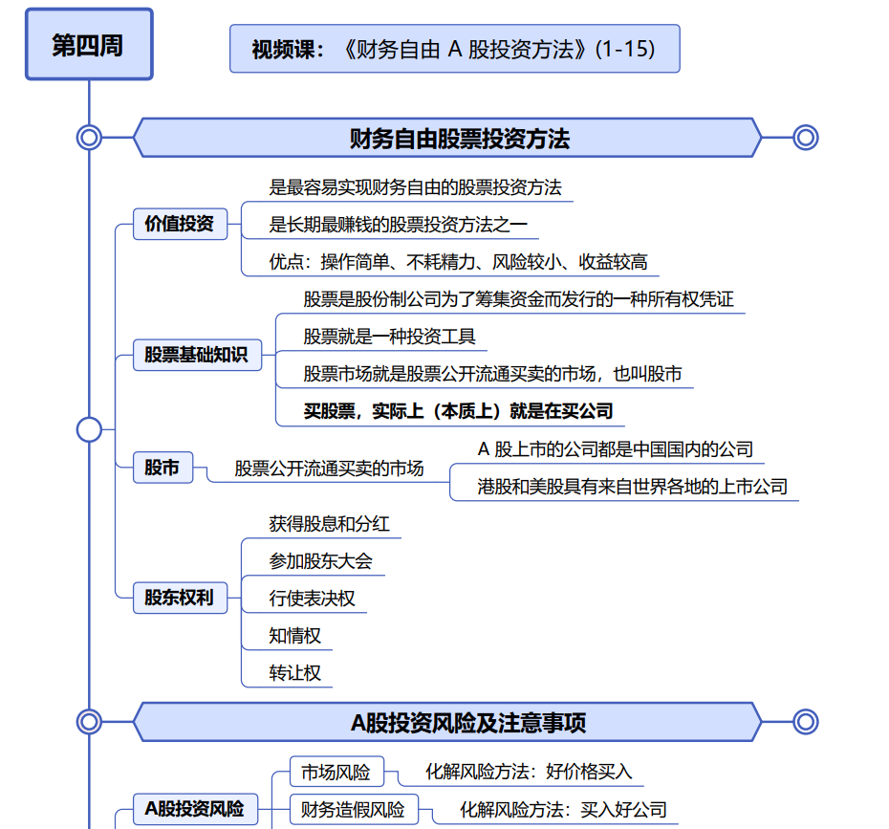

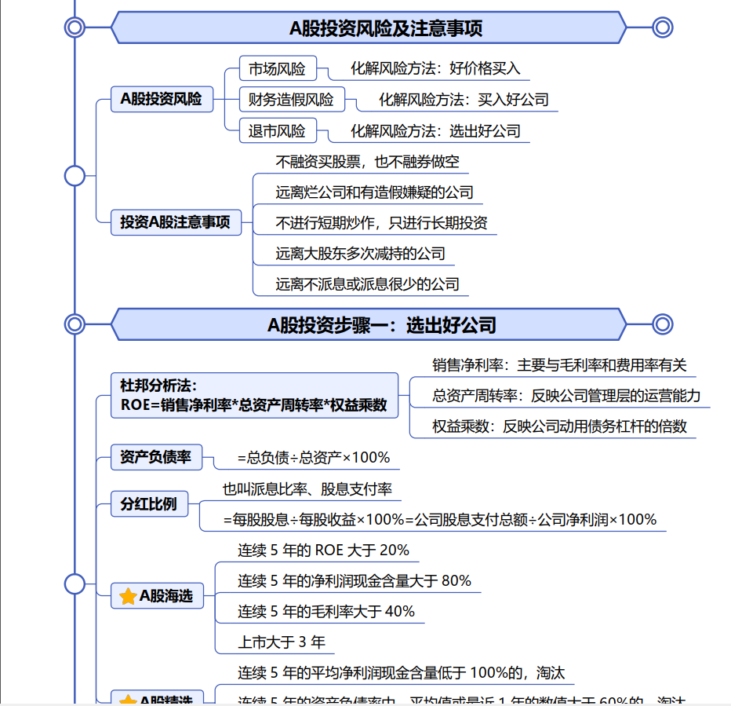



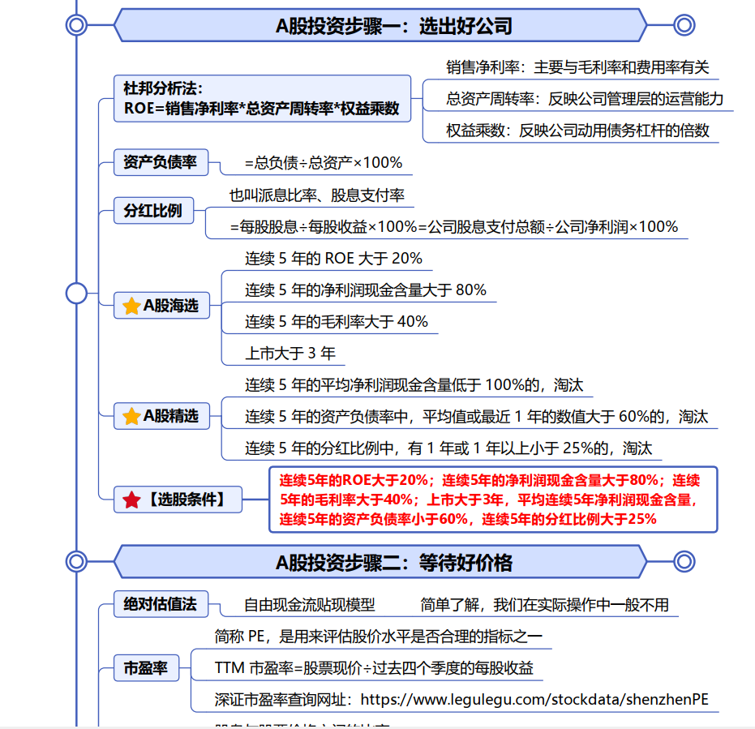

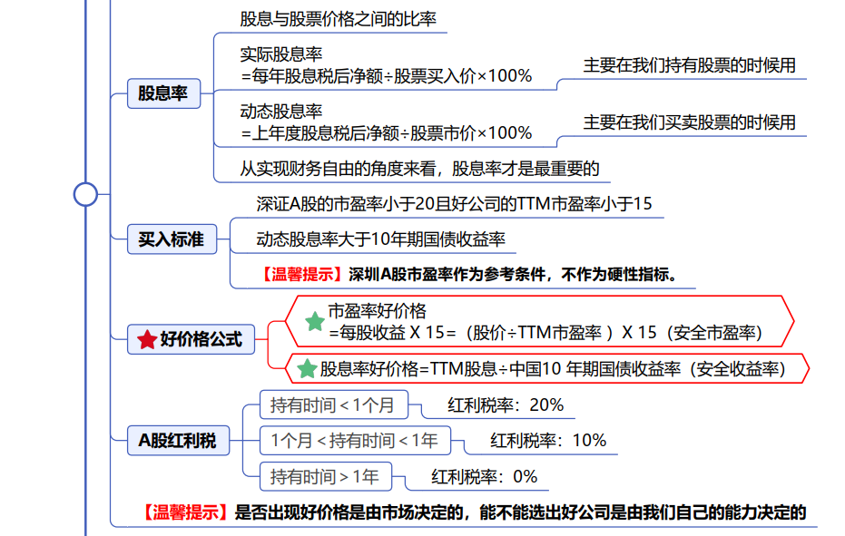

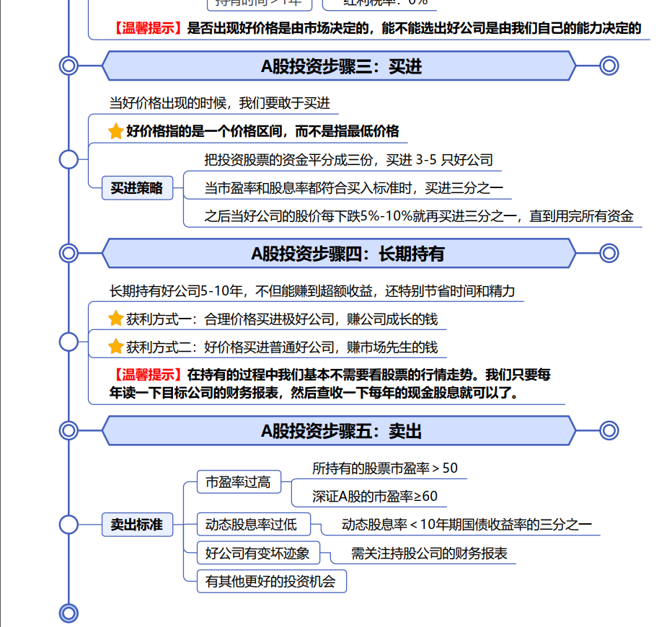



1. **作业题**

根据财务自由A股投资方法，精挑细选出A股中最优秀的上市公司，并任选2家上市公司计算出其股票的好价格。

1. **总结本周重点知识并输出心得感悟！在上课当天发送到班级群。**